**Cách khắc phục lỗi Notepad++ không mở được file Python lớn trên Windows (Nguồn: Google Gemini)**

**1. Chuyển sang Phiên bản 64-bit của Notepad++ (Giải pháp tối ưu)**

Đây là cách khắc phục hiệu quả nhất vì phiên bản 64-bit có thể truy cập nhiều RAM hơn (gần như không giới hạn) so với phiên bản 32-bit (chỉ giới hạn ở khoảng 2GB bộ nhớ).

1. **Gỡ cài đặt phiên bản cũ:** Mở **Control Panel** → **Programs and Features** (Chương trình và Tính năng), tìm và gỡ cài đặt phiên bản Notepad++ hiện tại.
2. **Tải phiên bản 64-bit:** Truy cập trang tải xuống chính thức của Notepad++: [**https://notepad-plus-plus.org/downloads/**](https://notepad-plus-plus.org/downloads/)
3. Chọn phiên bản mới nhất và đảm bảo tải về bản **64-bit x64 Installer**.

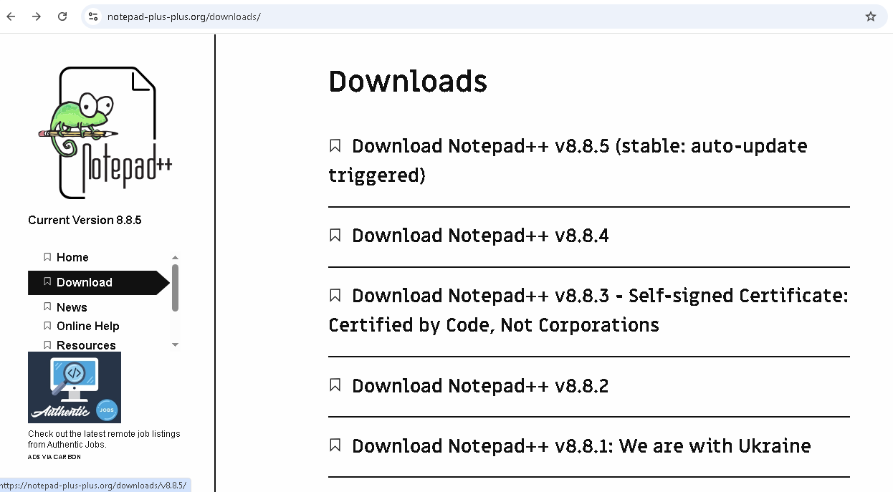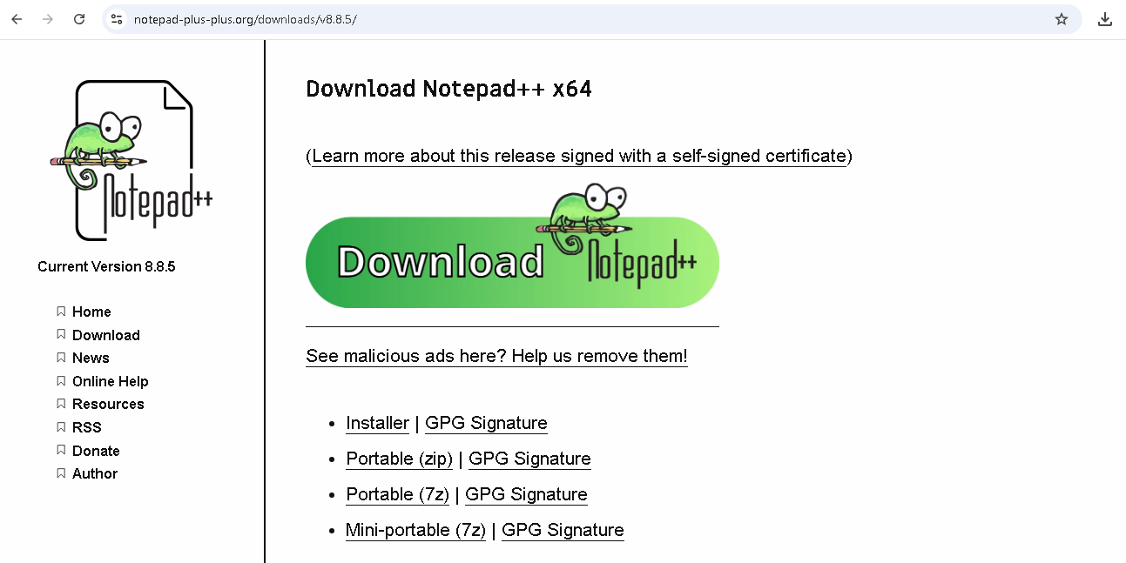

1. **Cài đặt:** Chạy tệp cài đặt và làm theo hướng dẫn.

Sau khi cài đặt lại bản 64-bit, khả năng mở các tệp lớn sẽ được cải thiện đáng kể.

**2. Tắt hoặc Giảm Bộ nhớ Đệm (Buffer/Cache)**

Notepad++ cố gắng lưu toàn bộ nội dung tệp vào bộ nhớ đệm (buffer) để tăng tốc độ thao tác. Với tệp quá lớn, việc này sẽ gây lỗi tràn bộ nhớ.

1. Mở Notepad++ và đi tới **Settings** (Cài đặt) → **Preferences** (Tuỳ chọn).
2. Trong cửa sổ Tùy chọn, chọn mục **"Performance"** (Hiệu suất).
3. Tìm phần **"Editor Settings"** (Cài đặt trình soạn thảo) hoặc tương tự.
4. **Tắt** tùy chọn có liên quan đến **"Remember current session for next launch"** (Ghi nhớ phiên hiện tại cho lần khởi động tiếp theo) nếu bạn thấy.
5. **Quan trọng:** Tìm cài đặt liên quan đến bộ đệm hoặc tối ưu hóa tệp lớn. Tuy nhiên, Notepad++ thường tự động xử lý các tệp lớn mà không cần điều chỉnh sâu trong Tùy chọn, trừ khi bạn sử dụng các plugin quản lý bộ nhớ.

**3. Sử dụng Plugin Nâng cao hoặc Trình soạn thảo Khác**

Nếu việc chuyển sang 64-bit vẫn không đủ hoặc bạn cần xử lý các tệp log khổng lồ (vài chục GB):

**a. Trình soạn thảo chuyên dụng**

Cân nhắc sử dụng các trình soạn thảo được thiết kế đặc biệt để xử lý tệp lớn:

* **Large Text File Viewer:** Một công cụ chuyên dụng chỉ để xem tệp lớn.



* **VS Code:** Mặc dù nặng hơn Notepad++, VS Code có các cơ chế tối ưu hóa bộ nhớ tốt hơn để xử lý các tệp lớn.

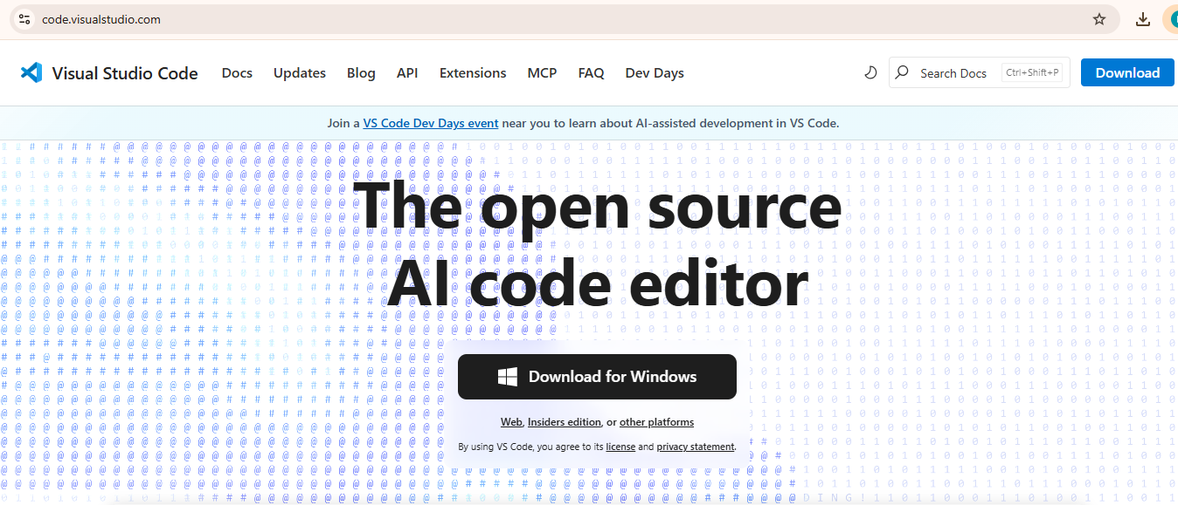

**b. Đóng các tab không cần thiết**

Nếu bạn đang mở nhiều tệp cùng lúc, mỗi tệp đều chiếm bộ nhớ.

* Đóng tất cả các tab không cần thiết.
* Chỉ mở tệp Python lớn mà bạn cần chỉnh sửa.

**4. Kiểm tra RAM và Môi trường Hệ thống**

Nếu máy tính của bạn có cấu hình yếu, việc mở một tệp 1GB cũng có thể gây lỗi.

1. **Kiểm tra RAM:** Mở **Task Manager** (Ctrl+Shift+Esc) và kiểm tra mức sử dụng bộ nhớ. Nếu bộ nhớ gần đầy (≥80%) trước khi mở tệp, bạn cần nâng cấp RAM.

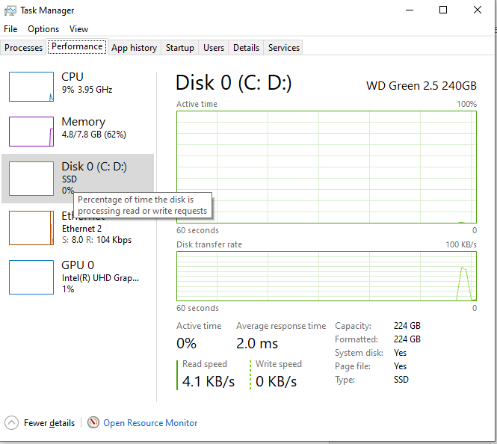

1. **Tắt các chương trình chạy ngầm:** Đóng các ứng dụng ngốn RAM như trình duyệt (Chrome/Firefox), máy ảo (Virtual Machines) hoặc game trước khi mở tệp lớn.